Муниципальное дошкольное образовательное учреждение
«Детский сад № 30»

Консультация для родителей
«Артикуляционная гимнастика под музыкальное сопровождение»

Подготовила: музыкальный руководитель Аникеева Е.Н.

Январь 2022г
«Артикуляционная гимнастика
под музыкальное сопровождение»

Артикуляционная гимнастика под музыку или можно сказать по-другому –это логопедические распевки.
Основная задача логопедических распевок – развитие мышц, речевого аппарата, правильное пропевание гласных и выделение их на слух.
В логопедии есть своя особая система освоения звуков родного языка: сначала отрабатывается произношение гласных звуков; затем выговариваются слоги с «трудными» согласными – (с), (з), (ш),(ж), (ч), (ц),(л),(р), и наконец, поставленные звуки дифференцируются.
Я предлагаю вам, уважаемые родители, логопедические распевки, которые начинаются с простейших чистоговорок переложенные на музыку и заканчиваются сложными по интонации и содержанию и речевому материалу песнями. Почему чистоговорки? Потому-что чистоговорки учат людей говорить « чисто», поэтому в их основе лежат повторяющиеся слоги. Чтобы ребёнку было не так сложно выполнять логопедическую распевку нужно соблюдать основное правило. Во всех песенках дети поют только те звуки, которые выделены в тексте, а остальной текст поют взрослые. При этом внимание ребёнка сосредоточено на артикуляции сложных, труднопроизносимых звуков.
(Арт.г без муз сопров. Взрослый читает текст, а ребенок выполняет)
Артикуляционная гимнастика под музыкальное сопровождение следует начинать с музыкальной голосилки.
Осваивая артикуляцию гласных, полезно каждый звук показывать руками пропевать их с артикуляционными жестами. Движения выполняются одновременно обеими руками.

Звук (А) – показать ладонь с широко расставленными напряжёнными пальцами, имитирующими широко расставленный рот.
Звук (О) – все пальцы собраны в кольцо. Касаясь большого пальца. Имитация артикуляции при звуке (О).
Звук (У)- кисть сильно сжата в кулак. Имитация очень маленького ротового отверстия.
Звук (И) – «Улыбка». Большой палец и мизинец выставлены, тогда как остальные пальцы сжаты в кулак.
Звук (Э) – мягкие свободные руки показать ладошкой вверх. Имитация открытого, но не столь напряжённого рта при звуке (А).

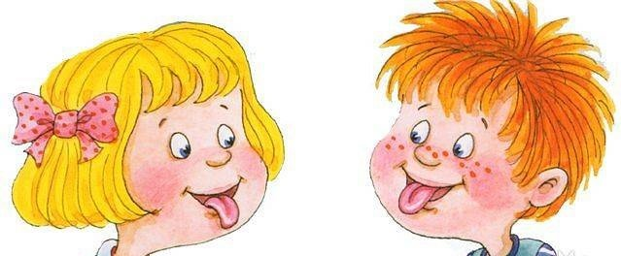

«Здравствуйте»
Здравствуйте, ладошки,
Хлоп- хлоп- хлоп.
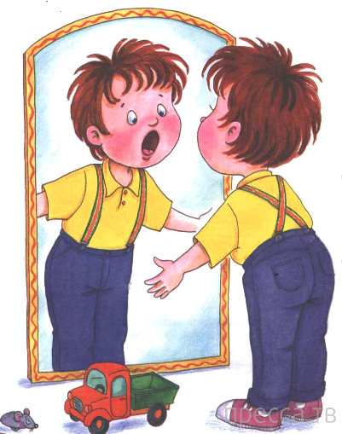
Здравствуйте,ножки ,
Топ- топ- топ.
Здравствуйте, щёчки,
Плюх- плюх- плюх.
Пухленькие щёчки
Плюх- плюх- плюх.
Здравствуйте,зубки,
Щёлк –щёлк- щёлк.
Здравствуйте, губки,
Чмок- чмок- чмок.
Здравствуйте,мой носик,
Би-би-би.
Здравствуйте, гости,
Привет!
Пропевание гласных
«Песенка волка»
У-У-У-У! Тянет песню волк в лесу.
У-У-У-У! Про луну, её красу.
Волку скучно одному – У-У-У-У!
Песню слышно, но кому?
Не догадывался волк –
Песню слышал
Светлячок.
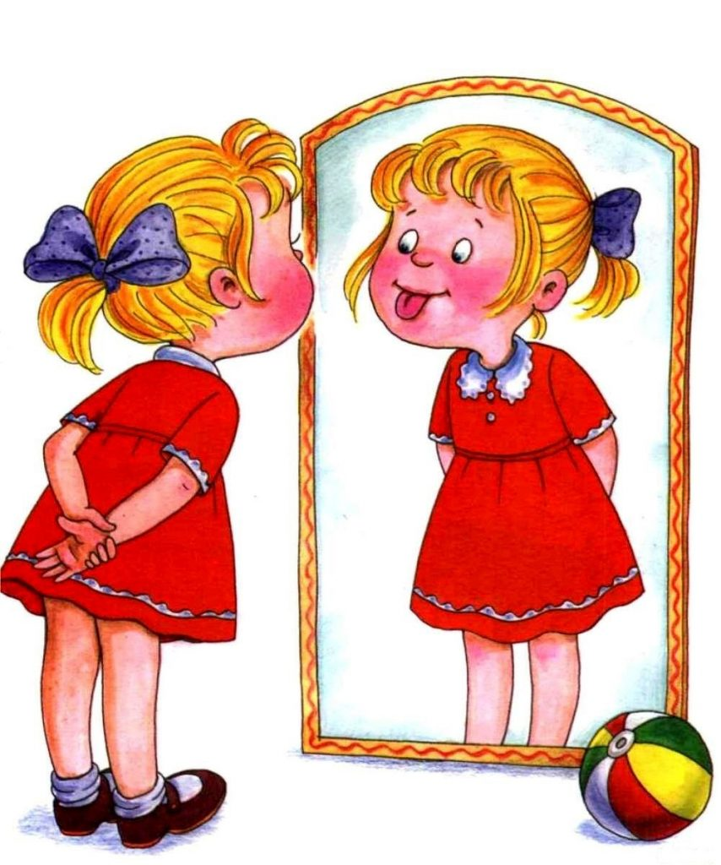
«Пароход»
«У», -гудит пароход.
«У», - по речке плывёт.
«У», - ребят он зовёт,
«У»,- в далёкий поход.
«Колыбельная»
Ю-ю-ю, ю-ю-ю,
Колыбельную пою. (2 раза)
«Баюшки баю», деточке пою. (2 раза).
Поём слоги.
Ас-ас-ас-ас,
Ах, как весело у нас.
Ус-ус-ус-ус,
Выбирай игру на вкус.
Ос-ос-ос-ос,
Мчится быстрый паровоз.
Ис-ис-ис-ис,
А теперь споём на бис.
Са-са-са-са,
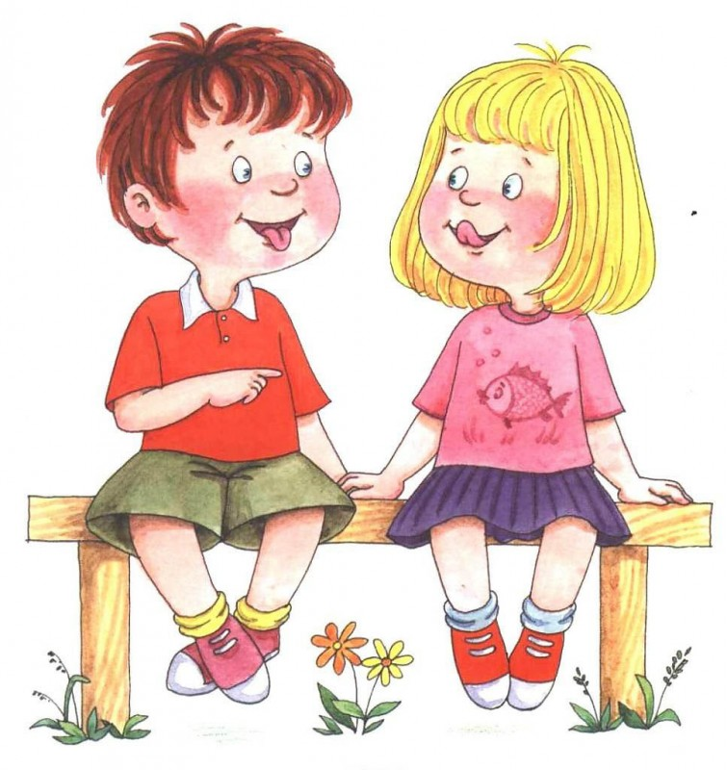
Это хитрая лиса.
Су-су-су-су,
И живёт она в лесу.
Сы-сы-сы-сы,
Много дел у лисы.
Со-со-со-со,
Она крутит колесо.
(Выполнять с артикуляционными жестами).
«Печка»
Ча-ча-ча, ча-ча-ча,
Печка очень горяча.
Чи-чи-чи,чи-чи-чи,
Печёт печка калачи.
Чу-чу-чу,чу-чу-чу,
Будет всем по калачу.
Чо-чо-чо, чо-чо-чо,
Осторожно- горячо.
«Жук»
Жук, жук ,пожужжи
Где ты прячешься – скажи?
Жу-жу,жу-жу
Я на дереве сижу.
Жук, жук ,покажись
Надо мною покружись.
Жу-жу,жу-жу
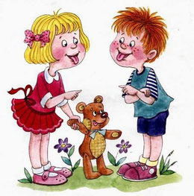
Я летаю и жужжу.
Сложные песенки. (куплет + припев)
«Барабан»
1.Барабан висит на ленте
У окошка на стене.
Барабан вы мне наденьте
Дайте палочки вы мне.
Припев: Тра-та-та, тра-та-та
Дайте палочки вы мне.
2.Будут слушать все ребята
барабана громкий бой.
Скажут все, тогда ребята
Мы хотим играть с тобой.
Припев: Тра-та-та, тра-та-та
Мы хотим играть с тобой.
«Труба», «Дудочка».

